**Giulia Dünisch mit Sieg im Kugelstoß**

Das Hallensportfest des SV Ichtershausen mit mehr als 400 Teilnehmern nutzten die Scheuerfelder Leichtathleten für den Start in die diesjährige Wintersaison. Die 10 jungen Sportlerinnen und Sportler erzielten gute Leistungen und konnten neben einem Sieg drei weitere Podestplätze erreichen.

Erfolgreichste Starterin war Giulia Dünisch, die in der Altersklasse W15 mit 8,83m die Goldmedaille im Kugelstoß holte. Im Weitsprung sprang sie mit Rang 4 knapp am Podest vorbei. Constanze Thim (W14) konnte ebenfalls im Kugelstoß mit 6,43m und Platz 6 ein beachtliches Ergebnis erzielen.

Clara Wölfel (W12) blieb nach unglücklichem Verlauf der Weitsprung-Konkurrenz am Ende Platz 5 im 60m-Finale mit 8,55sec. Alma Janson (W8) erreichte sowohl im 50m-Sprint als auch im Weitsprung sicher das Finale der besten Acht. 3,18m im Weitsprung reichten zu Platz 5 in dieser Disziplin.

Bei den männlichen Startern war diesmal Fabian Fronda (M9) am erfolgreichsten. 7,91sec bedeuteten Platz 2 im 50m-Sprint, im Weitsprung belegte er zudem Platz 6. Phillip Josten kam im 800m-Lauf der gleichen Altersklasse mit 2.57:60 min auf Platz 3, im Sprint erreichte er Platz 4.

Jannis Diele (M11) startete im Hochsprung der Altersklasse M12 und belegte dort mit 1,40m einen hervorragenden 3. Platz vor seinem Scheuerfelder Vereinskollegen Fritz Link (1,35m). Jannis erreichte außerdem die Finals in Weitsprung und Sprint. Fritz (M12) blieb am Ende auch im Weitsprung der unglückliche Platz 4. Seinen ersten Wettkampf absolvierte Frederik Fischer (M15) mit ebenfalls beachtlichen Leistungen.

fw

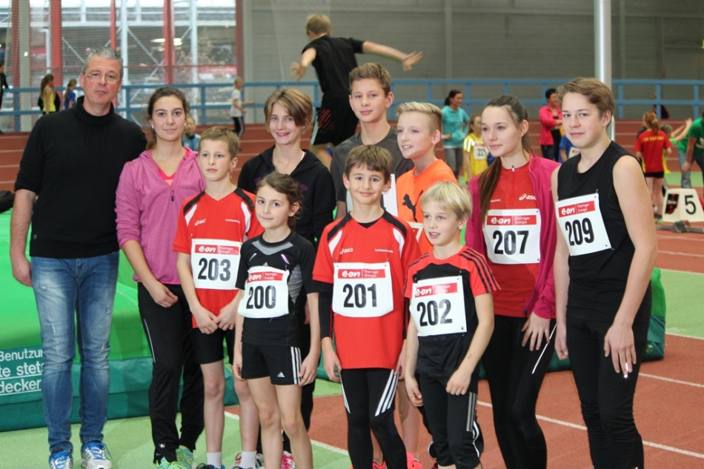

Hinten v.l. Trainer Roberto König, Giulia Dünisch, Clara Wölfel, Jannis Diele, Fritz Link, Constanze Thim und Frederik Fischer;

Vorne v.l. Louis Diele, Alma Janson, Fabian Fronda und Phillip Josten